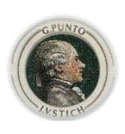
Á všem
Základní škola
J.V.Sticha-Punta
Žehušice

Vybrali jsme pro vás:
Číslo 1.

Uvnitř tohoto vydání naleznete tyto rubriky:

Punťa juniorčíslo 13.

2.11.2010

Hudba

Hudba, co je vlastně hudba? Pro každého znamená hudba něco jiného, pro někoho je to smysl života, pro jiného jen zpestření každodenního stereotypu. Stylů hudby je moc a moc a každý má jiný styl, například Disko, Punk, Metal, Rock,Punk rock, Techno, Tekno a v neposlední řadě také Drum and bass. Podle mě dává některá hudba smysl, jiná ne, ale to je na tom, kdo co a jak vnímá. Třeba techno, pro někoho zcela vyjimečná hudba, pro jiné (i pro mě) je to jen pár nahlas puštěných tonů stále dokola.
Já osobně dávám přednost Punk rocku, Rocku nebo Disku, ale to je na každým, co se komu líbí. Od toho se odvíjí styl oblékání, na kterých se zakládají různé značky, jako je converse: Punk, Punk rock, Rock, Metal, Lacoste, Disko. Ale to je hodně přebrané z Golfu a seniorské módy…. A mohl bych pokračovat do nekonečna.
Hudba, existuje již od začátku začátků. Byly to zvuky, které vydávali lidé na různé nástroje. Nástroje byli kameny, kusy dřeva, hlas, primitivní bubínky.
Vyvíjela se postupem času tím, že si lidé uvědomovali, že dělají zvuky, které dávají smysl, když se řadí za sebou, tím vzniká melodie.
Původní smysl hudby byl doprovázení náboženských obřadů, obětování, dodávání sebevědomí ve válkách a od středověku to byla zábava na hostinách a oslavách.
Hudba směřuje do záhuby, protože se začínají prosazovat styly jako tekno, techno, electro atd…zato upadá zpěv a nástroje jako kytara, klavír a bubny.
vambi

Svět kolem nás | Str.1
Ze školy | Str.2
Sport | Str.3
Stránky čistě holčičí | Str.4
Pod lavicí | Str.5
Kultura | Str.6
Šikulova stránka | Str.7
Volný čas | Str.8,9
Z redakce | Str.10

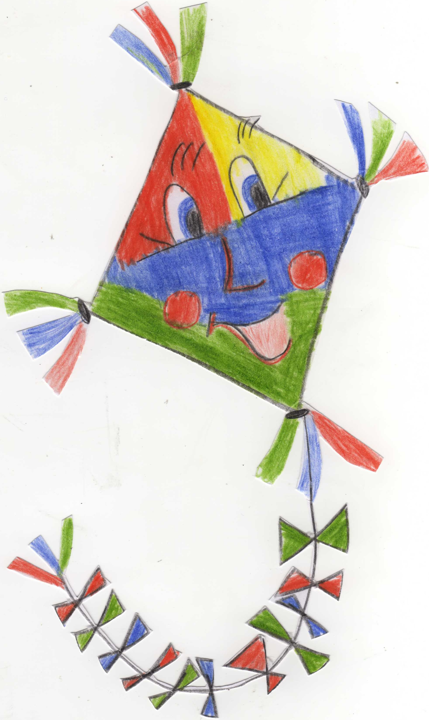

Důležitá zpráva :
Příští měsíc se budou konat u nás ve škole oslavy k 15.výročí otevření naší nové školy. Určitě bude probíhat spou-sta příprav a i my všichni se do nich zapojíme. Tak pozor na to, co se děje kolem vás! Ať si tu oslavu pořádně užijeme. Podrobnosti vám přineseme v příštím čísle!



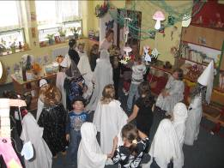
Novinky z družinky!
Dnes vám je přináší Filip!
Tento měsíc jsme si hráli a říkali různé básničky a písničky, samozřejmě byly strašidelné!Vydlabali jsme spoustu dýní, které tu máme na ozdobu. Dělali jsme draky a masky na kar- neval, který se jmenoval: Ať žijí duchové. Na karneval jsme měli masky duchů, strašidel, bílých paní, bezhlavého rytíře. Také jsme vyrábělyi vládce podzimu, ten se dělal těžko, ale zvládli jsme ho. Družinu teď máme strašidelnou!

Ze školy
Zprávy ze školního parlamentu

Dne 6. října 2010 ve sborovně školy se konala 2.schůzka parlamentu. Schůze byla zahájena školním předsedou školního parlamentu. Na schůzce se projednávaly návrhy a připomínky ze všech zúčastněných tříd. Na schůzce bylo projednáváno kouření žáků v okolí školy, chování ve škole, autobusech, na zastávkách a v jejich okolí a 6. třída upozornila na nebezpečné výplně v šatnách. Za další byl návrh 4. třídy, který byl prodiskutován a rozhodnut parlamentem, že se rozdělí ping-pongové stoly na stupně. 1. stupeň má stůl u družiny a 2. stupeň má stůl u jídelny. Informace o soutěžích na škole: Velká vánoční rodinná soutěž, Bezpečně-online.cz-pay sec cup. Vedení školy přijímá návrhy tříd na oslavu 15.výročí školy.
-terka-
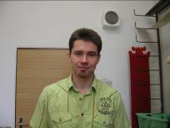
Zpověď pana učitele Procházky

- Byl jste letos u moře?
Nebyl. ☹
- Kde jste studoval?
V Hradci Králové.(Jo tam. Tam je to akvárium!)
- Jaký jste byl na ZŠ?
V chování jsem byl slušný a v prospěchu jsem byl spíš lepší.
- Kde jste poznal vaši ženu a jak jste ji poznal?
No…několik let jsme spolu jen kamarádili, a postupem jsme zjistili, že se máme rádi.
(Něco jako láska 151 pohled! )
- Máte přání,které by jste mohl říct do novin?
Mít brzo vlastní děti . (To vám nestačíme my tady ve škole?)
- Kam by jste se rád podíval?
Do Ameriky. (Tak to vám přeji, já sám bych se tam jel taky hned podívat.)
- Jak trávíte volný čas?
Chodím cvičit na spinning, spím, poslouchám hudbu. (Zajímavé, jenom kdybych věděl co je to ten spinnning…)
- Vaše oblíbená kniha?
Bible (Tak tu sem taky……viděl.)
-Baruška a tajemný…-

.

Rozhovor s….

Sport
Historie desetiboje

Desetiboj je dvoudenní kombinovaná lehkoatletická soutěžní disciplína skládající se z deseti různých lehkoatletických disciplín od běžeckých, skokanských až k hodům. Historie desetiboje je poznamenaná několikanásobnou změnou bodovacích tabulek a pouze ručním měřením časů. 70. léta 20. století byla ve znamení Rusa Nikolaje Avilova, který získal 8 466 bodů. V 90. letech 20. století se objevil snad největší talent Američan Dan O’brien. Ale neskočil základ v tyčce a proto se nezúčastnil. V Atlantě se již zúčastnil Tomáš Dvořák, kde získal 8 664 bodů a obsadil 3. místo. Potom získal 3 mistry světa a jednou překonal světový rekord, kde získal 8994 bodů. V této době závodil i další český reprezentant Roman Šebrle. Šebrle se zapsal do dějin, když jak o první a poslední překonal hranici 9 000 bodů o 26 bodů. Za jednoho z možných následníků Romana Šebrleho je Američan Bryan Clay. Poprvé se stal mistrem v roce 2008. Hranice extraligy 8 800 bodů se mu podařilo překonat ve 24 letech. Clay má podle předpokladů překonat Šebrelův rekord. V současnosti jsou mladými hvězdami také další Američané Trey Hardee a Ashton Baton.
-Všéťa-

-

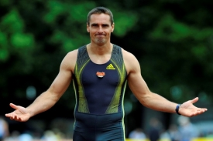

Roman Šebrle

Roman Šebrle (* 26. listopadu 1974 v Lanškrouně) je český atletický vícebojař, světový rekordman a olympijský vítěz v desetiboji z roku 2004 . Bývá považován za nejlepšího desetibojaře všech dob. Jako první překonal v desetiboji bájnou hranici 9000 bodů podle aktuálních bodovacích tabulek; výkonem 9026 bodů vytvořil 26. a 27. května 2001 v Götzisu současný světový rekord. Jakožto člen Armádního spor-tovního centra (ASC) Dukla, je Roman Šebrle také vojákem z povolání. Momen-tálně má hodnost majora, do které byl povýšen po zlatém vítězství na olympiádě v Athénách (2004) . V listopadu 2006 se stal Šebrle již popáté v řadě atletem roku České republiky. Od roku 1992 se stal desetibojařem.
-Máša-

Co nás čeká tento měsíc…

Kdy | Co | Kde
15.11. | Oblastní kolo-florbal st.žáci | Žehušice
16.11. | oblastní kolo-florbal ml.žákyně | Žehušice
17.11. | oblastní kolo-florbal st.žákyně | Žehušice
18.11. | oblastní kolo-florbal ml.žáci | Žehušice
30.11. | okresní kolo-florbal st.žáci | Kutná Hora

-JŠ-

CD novinka Serj Tankian Imperfekt Harmonies

Kultura

Serj Tankian- Imperfekt Harmonies
Nové CD už dříve zmiňovaného zpěváka ze System of a Down. Celkem povedené album, které obsahuje 11 písní. Zachovalá je pouze jedna píseň a to Gate 21. Písně jsou tak trochu všehochuť, je to mix typů rocku. A kdyby tyto písně byly moc, tak vyzkoušejte album Elect the Dead Sym-phony. Jedná se o symfonické básně.



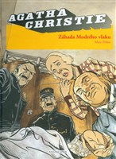
Kniha na listopad: Comics Záhada modrého vlaku

Kniha Agáty Christie předělaná do komiksu je to jednodušší na čtení a určitě zábavnější. Příběh se odehrává ve vlaku, kde Herkule Poirot hledá vraha dcery amerického milionáře. Najde ho? Zjistíte to tak, že si přečtete delší napínavější knihu nebo kratší komiks.

Očekávané novinky
Muži v černém 3
2012
Chystá se nový díl komedie Muži v černém. Údajně zde budou i ženy. Můžeme čekat další porci humoru, nebo romantickou komedii? Dle mého názoru tak trochu od obojího ale určitě nezmizí mimo-zemšťani. Takže je se na co těšit..
Auta 2
2011
Další díl animované komedie v čele s bleskem McQueenem. Vydává se na závod šampiónů, který za- číná v Japonsku a končí v Anglii. Uvidíme závody typu formule 1, rallye i 24-hodinový závod ve stylu Le Mans. Zajímavostí je, že v cíli bude čekat britská královna a stráž v podobě Land Roverů.
The Hobit
2012-2013
Bude to dvou dílný film, navazující na knihu Hobit cesta tam a zase zpátky. Je to o tom, jak Bilbo pozná Gandalfa a vydává se s partou trpaslíků za pokladem, který střeží drak Šmak. Cestou potkají různá stvoření a Bilbo také nalezne onen bájný prsten. Druhý díl se bude zabývat temnými stránkami a tím, čím se zabývali Gandalf a Aragorn při Bilbově cestě. Bude takové doplnění již zfilmovaných částí Pána prstenů.
-Wafle-



-Wafl3-

Pod lavicí
Všehlas West Pointu

Vojenská pevnost West Point na řece Hudsonu, založená v roce 1778, měla nesmírný strategický význam. Kdyby se ji díky Arnoldově zradě Britům podařilo obsadit, otevřela by se jim cesta po řece a po jezeře na sever do Kanady. Již dvakrát předtím – vždy bezúspěšně – se Britové snažili tuto trasu ovládnout. Po válce za nezávislost připadla West Pointu jiná úloha. V roce 1802 zde Kongres zřídil Vojenskou akademii Spojených států. V jejím prvním řočníku studovalo deset kadetů. Původně se ve West Pointu vzdělávali výhradně dělostřelci a ženisté a existence školy byla v prvních letech značně nejistá. Od roku 1817, kdy do akademie přišel jako ředitel major Sylvanus Thayer, se začal rýsovat dnešní West Point. Celá akademie se rozprostírá na ploše šest a půl tisíce hektarů. 4tařletým studiem zde 4400 kadetů získává vojenské i univerzální vzdělání. V malých skupinách o dvanácti až patnácti se kadeti věnují studiu společenských věd, fyziky,strojírenských oborů a vojenství. Ucha-zeči, z nichž většinu jmenují senátoři a členové Sněmovny reprezentantů, musí být ve věku od 17 do 22 let, svobodní a fyzicky zdatní. Musí též splňovat běžné předpoklady pro přijetí na vysokou školu. Od roku 1976 jsou do West Pointu přijímány i ženy. Od války s Brity v roce 1812 se absolventi West Pointu vyznamenávali ve všech amerických válečných taženích. Mezi nejznámější patří generálové Robert E. Lee, Ulysses S. Grant, John J. Pershing, Douglas MacArthur a Dwight D. Eisenhower. V nevojenských oblastech se proslavili dva kadeti z West Pointu – básník Edgar Allan Poe a malíř James McNeill Whistler. –Terka-

Nové hvězdy
Nejstarším dokladem o výbuchu supernovy je zřejmě záznam čínských astronomů ze 14 století př. n. l. za dynastie Šang-Jin na kosti uchované v chrámu. Prví se v něm:
,, V sedmém dni měsíce se objevila velká nová hvězda v blízkosti hvězdy Antares .“
Roku 1006 pozorována jasná supernova v souhvězdí Vlka, zanechala nám o ní zprávu arabský kronikář Ibn-ul-Asír (1160-1233). Brzy nato, v roce 1054, vzplanula další supernova v souhvězdí Býka. Také o ní zanechal zprávu čínský astronom Jang Wei-ti. Po výbuchu této supernovy nám zůstala na nebi Krabí mlhovina, která vyzařuje rádiové vlny i rentgenové záření.

-Terka-

Zajímavá osobnost: T. G. Masaryk

Tomáš G. Masaryk se narodil v Hodoníně na Moravě, která byla tehdy součástí rakou-sko-uherské říše. Obyvatelé říše byli Němci, Mad´aři , Češi, Slováci a další národy. Masaryk studoval filozofii a roku 1882 byl jmenován profesorem Karlovy univerzity v Praze. V Praze se začal zajímat o politické dění. Po vypuknutí první světové války roku 1914 pochopil, že rakousko – uherská říše nemůže zvítězit. Domníval se že Češi a Slováci by měli vytvořit vlast-ní stát, a odjet do tehdy znepřátelených zemí – Británie, Rakouska a USA, aby získal pro svojí myšlenku podporu. Roku 1918, po skončení války, vítězné spojenecké mocnosti vytvořily nezávislé Československo. Jeho občané zvolily Masaryka prvním prezidentem.

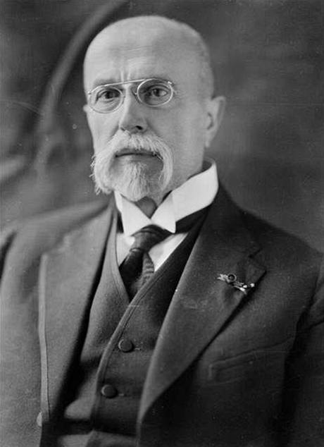
-Viktorie-

Celebrita tohoto čísla: Patric Swayze
Stránky čistě
holčičí
Datum narození: 18. 08. 1952 Datum úmrtí: 14.9.2009
Místo narození: Houston, Texas, USA
Patrick byl synem známé choreografky Patsy Swayzeové. V zdokonalování v tanci pokračoval po-sléze v New Yorku v Harknessově a Joffreyově baletních školách a jako člen souboru Eliota Fel-da. Vystudoval sportovní stipendium. Svou uměleckou kariéru zahájil v zájezdové show Disney on Parade. Nejznámější filmy Patricka Swayzeho: Rudý úsvit (1984), Sever a Jih (1985), Hříšný tanec (1987 - Zlatý glóbus i Oscar za nejlepší filmovou píseň), Nejbližší příbuzenstvo (1989), Road House / Hrozba smrti (1989), Duch (1990), Bod zlomu (1991), Hráč (1992), Město radosti (1992), Tři muži v negližé (1995 - nominace na Zlatý glóbus), Dopisy vraha (1998) CindynQua

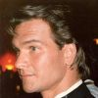

ETNO STYL
Etno styl je další styl oblékání , který je jakoby naplněn přírodou.
Oblékání : typickým rysem pro Etno je tzv. vrstevní. Nosí se sukně na kalhoty, tričko s krátkým rukávem na tričko s dlouhým rukávem, čas-to se užívají doplňky a usedlejších kusů oblečení nebo naopak. Neoblí-benějšími barvami Etna je hnědá, písková a béžová. Velmi populární jsou taky kostičky a retro móda. Dalším znakem Etna je batikování a korálky.
Sukně- v Etno stylu musí být dlouhá až na zem.čím pestřejší vzor, tím lepší a čím víc vzorů pohromadě, tím zajímavější. K sukni by neměl chybět široký pásek.
Šaty- u šatů patří podobná pravidla. Navíc by šatům nemělo chybět zdobení, vykrojené výstřihy a různé šňůrky a gumy na stažení v pase.
Další kousky oblečení: tuniky, topy, kalhoty dole stažený, šátky, šály.
Doplňky- Opravdovým hitem jsou výrazné barevné náramky a náušnice z přírodních materiálů a kovů. Kabely, kabelky různých velikostí a růz-ných materiálů.
Vlasy: Když se řekne přírodně tak přírodně. Vlasy se nosí nejčastěji rozpuštěné nebo v klasickém culíku, často se také do vlasů uvazuje šá-tek. TýNqUa

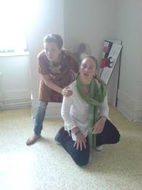

Celým rokem s horoskopem-ŠTÍR

Tvojí podstatou je touha a vládci jsou planety mars a pluto.Dny kdy by si mohl/a mít alespoň trochu štěstí jsou pondělí a úterý.
Z přírodních jevů jsou pro tebe nejlepší tyto rostliny narcis, hořec, česnek, šeřík, meruňka, broskvoň, jeřabina, kokosová palma, cedr, cypřiš a zvíře ryby, žáby a jiní živočichové, žijící ve stojatých vodách.V oblasti přírody neživé mluvíme o opálu, granátu, topazu, smaragdu a kovy jsou železo, ocel, rádium. A barvičky pro tebe jsou červená, hnědá, zelená.
Znamení se kterými nemáš problémy jsou znamení Střelec, Ryby, Rak, Váhy. A naopak dávej si pozor na Vodnáře, Býka, Lva.
Denuška pro Vás



Šikulova stránka
Osmisměrka

Ahoj děti, jsem váš nový kamarád dráček Šikuláček a nakreslil mne Ondra Vančura Celý rok vás budu provázet touto stránkou a připravovat pro vás různé soutěže.
A zrovna teď pro vás jednu mám! Schoval jsem se vám tady po tomhle čísle novin hned několikrát! Někde mne najdete jen kousek ocásku, jinde jsou k vidění mé střapečky… Tak hledejte a napište mi do naší redakční krabice kolikrát v tomhle časopisu jsem. Nebo požádejte svého třídního učitele či učitelku, ať vám tam hodí odpovědi z celé třídy najednou, to pro ty malé školáčky! Při-dejte své jméno a třídu! Hrajeme o malou drobnost. Ze správných odpovědí vylosuje-me v redakci s Kubou výherce. Na odpověď máte jeden týden! Čekáme je do příští ho útěrý!
A jestli chcete, zkuste vymyslet, kam šel skřítek Šikula a připište nám to k odpovědi! Uveřejníme je v příštím čísle…
Tak ahoj!
N | L | J | E | O | K | T | Í | J | O | P
E | L | O | K | Í | N | D | E | L | O | P
S | E | O | P | L | A | T | K | A | K | S
P | R | V | O | A | E | Ě | P | O | E | J
O | A | T | O | R | T | A | P | V | T | A
U | K | Ý | O | R | T | A | U | E | U | N
T | I | R | K | L | T | E | O | O | O | R
A | S | R | A | D | T | O | L | P | R | U
N | O | T | O | K | T | Í | S | O | P | T
Ý | O | D | Á | N | R | O | T | S | E | N

Karel, lopata, nespoutaný, nestor,
opat, oplatka, ortel, osika, patlat,
plot, pojítko, poledník, posít,
proutek, sítko, sloup, teror, tornádo,
turnaj
Atlet přijde k lékaři, ten mu změří
teplotu a říká:"Máte 38,5!"
A atlet se ptá:"A kolik
_ _ _ _ _ _ _ _ _ _ _ _ _ _ _?" Na vodě se točí,
Hádanky
noc se neomočí.
(Vítr)
Kde leží králík nejjistěji?
Omalovánka
(Na pekáči)
Maličký domeček
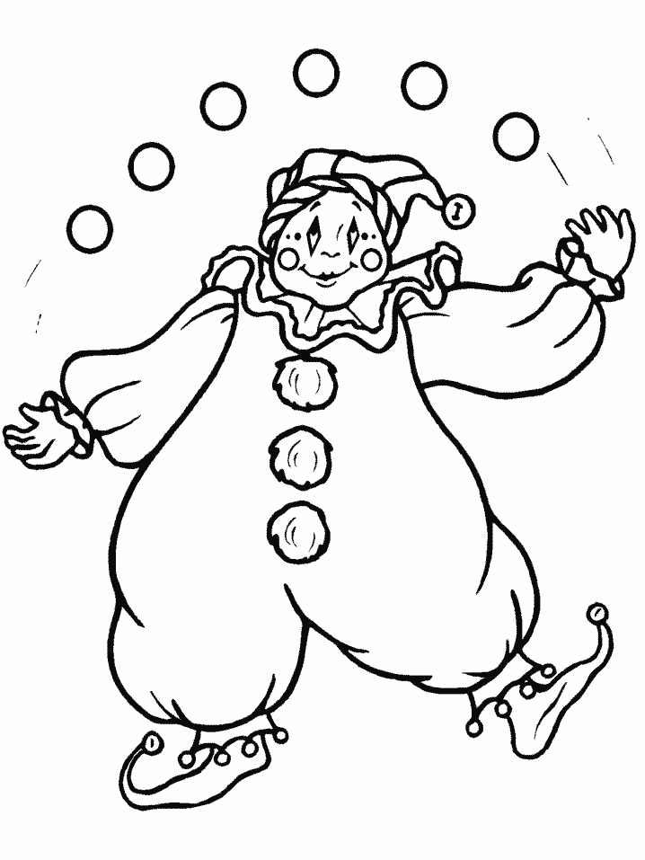
a v něm sto okéneček.
( Náprstek)
Mladá je vleká,
stará je malá.
(Svíčka)
Černý do koupele,
červený z koupele.
(Rak)

-kp-

Volný čas
Přesmyčky
Úkolem přesmyčky je najít v nesmyslných slovech smyslná, tak že přeskládáte slabiky či písmenka….: Sukehtipolartsua, garotfof, vle, deliž, tapalo, bukled, pusatak, jěkolod, chupl, řínokok, akliš, nosima, nukan, zonkamana, hotab, siten, Ťonukikušíjějenalilit

Vtipy a kameňáky: tentokrát pohádkově-nepohádkové

Turecký host v Tatrách práší z okna koberec. Jde okolo bača, zastaví se a říká: "Tak co, Aladine, nestartuje?"
Před jedním americkým supermarketem vlezlo malé dítě Santa Clausovi na klín a on se ho zeptal, jako všech dětí:
"Tak co bys chtěl k Vánocům, maličký?"
Děcko vyvalilo oči, poklesla mu brada a po pěti vteřinách povídá:
"Cože?!? Tys nečetl můj e-mail?!?"

"Pane vrchní mám hlad jako vlk."
"Lituji, ale Červené Karkulky nevedeme."

Veverka sedí na stromě a louská oříšky.
Rozlouskne první - stříbrné šaty.
Rozlouskne druhý - zlaté šaty.
Rozlouskne třetí - diamantové šaty.
Veverka se rozpláče, schoulí se na větvičku a vzlyká: "Já se asi kvůli tý pohádce nikdy nenažeru!"

Chlapík zabloudí na poušti. Spatří kouzelnou lampu, zvedne ji, otře a z lampy vyletí džin, který se ho ptá na přání.
Chlapík si přeje postavit přes poušt dálnici a Ferrari.
Džin na to říká: "Nemáš lehčí přání? Tohle je moc těžké."
"Tak změň obličej mojí ženě," říká chlapík.
"Ukaž mi její fotku," říká džin.
Chlapík vytáhne fotku své ženy, podá ji džinovi, ten si ji prohlédne a říká: "Chceš tu dálnici dvou nebo tří proudovou?"

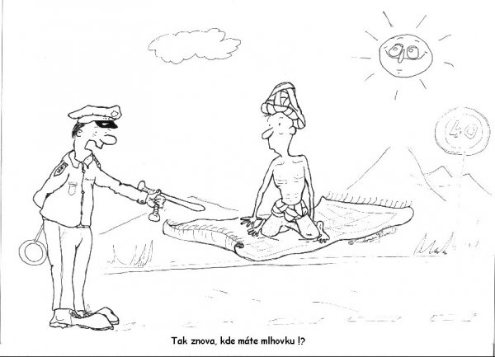

V v v vambi
Všelicos!
Řešení přesmyček

AUSTRALOPITHEKUS, FOTOGRAF, LEV, ŽIDLE, LOPATA, KEDLUB, KAPUSTA, KOLODĚJ, CHLUP, KOKOŘÍN, LIŠKA, SIMONA, NANUK, AMAZONKA, BATOH, TENIS, NEJKULIŤOULINKATĚJŠÍ

Výsledky našich dotazníků na téma prázdniny!

V našem průzkumu odpovídalo celkem 61 holek a 62 kluků. Celkem tedy 123 žáků. Ptali jsme se na to kde trávili prázdniny a čím. Země, které jsme navštívily: Chorvatsko, Tunis, Turecko, Bulharsko, Slovensko, Thajsko, Maďarsko, Francie, Itálie, Egypt a Španělsko. A ostatní akce: ryby, spánek, jídlo, zevling , procházka se psem a akce auto Kelly.

Holky si nejvíc užívaly kde: u babičky a kupodivu i na táborech čím: koupáním, výlety a s kamarády.
Ale za to nejméně kde: v cizině čím: učením a stanováním.
Komentář: Jo tak koupání s kamarády? Holky měly jednou tolik více společenských akcí a učili se o po-lovinu méně než kluci. Rády se asi předvádějí… :-D

Další výsledky dodáme pro jednotlivé třídy a stupně během týdne.

Kluci nejvíce trávily kde: u babičky a na dovolených v Čechách čím: koupáním a na počítači
Ale za to nejméně kde: na táboře či u příbuzných čím: společenskými akcemi a učením
Komentář: A víte co se stane, když namočíte počítač? Kluci se jednou tolikrát více učili, ale společen-ských akcí se jednou méně zúčastňovali. Že by to bylo tím, že nás je kluků víc?

Všichni žáci trávily nejvíce kde: u babičky a na dovolených v Čechách čím: koupáním a s kamarády
Ale za to nejméně kde: v cizině a na táboře čím: učením, společenskými akcemi a stanováním
Komentář: Prostě cáky, cáky…. Kamarádi s kamarádkami. No a kdo by se učil o prázdninách a prostě: Všude dobře, doma nejlíp. - Všéťa a ?-
_________________________________________________________________________
Časopis: Punta Junior Vydává: ZŠ a MŠ J.V. Sticha – Punta, Žehušice 191, 28575
Distribuce: Punta Junior Kontakt: puntajunior@seznam.cz
Šéfredaktor: Kristína Hájková Inzerce: Kuba Pospíšil
Grafika: Marek Pilař Korektura: Šimon Kopecký

